第一部分 静力学
【竞赛知识要点】重心 共点力作用下物体的平衡 物体平衡的种类 力矩 刚体的平衡 流体静力学（静止流体中的压强）
【内容讲解】
一.物体的重心
1.常见物体的重心：质量均匀分布的三角板的重心在其三条中线的交点；质量均匀分布的半径R的半球体的重心在其对称轴上距球心3R/8处；质量均匀分布的高为h的圆锥体的重心在其对称轴上距顶点为3h/4处。
2.重心：在xyz 三维坐标系中，将质量为m的物体划分为质点m₁、m₂、m₃……m_{n}.设重心坐标为（x₀,y₀，z₀）,各质点坐标为（x₁,y₁,z₁）,(x₂,y₂,z₂)……(x_{n},y_{n},z_{n}).那么：
mx₀=∑m_{i}x_{i} my₀=∑m_{i}y_{i} mz₀=∑m_{i}z_{i}
【例题】
1、（1）有一质量均匀分布、厚度均匀的直角三角板ABC，∠A=30°∠B=90°，该三角板水平放置，被A、B、C三点下方的三个支点支撑着，三角板静止时，A、B、C三点受的支持力各是N_{A}、N_{B}、N_{C}，则三力的大小关系是 .
（2）半径为R的均匀球体，球心为O点，今在此球内挖去一半径为0.5R的小球，且小球恰与大球面内切，则挖去小球后的剩余部分的重心距O点距离为 .
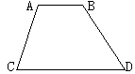
2、如图所示，质量分布均匀、厚度均匀的梯形板ABCD，CD=2AB，求该梯形的重心位置。

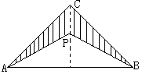
3、在质量分布均匀、厚度均匀的等腰直角三角形ABC（角C为直角）上，切去一等腰三角形APB，如图所示。如果剩余部分的重心恰在P点，试证明：△APB的腰长与底边长的比为$\sqrt{5}$ ：4.

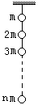
4、（1）质量分别为m,2m,3m……nm的一系列小球（可视为质点），用长均为L的细绳相连，并用长也是L的细绳悬于天花板上，如图所示。求总重心的位置

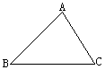
5、如图所示，质量均匀分布的三根细杆围成三角形ABC，试用作图法作出其重心的位置。

6、如图所示，半径为R圆心角为θ的一段质量均匀分布的圆弧，求其重心位置。
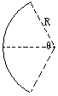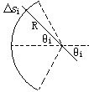
7、论证质量均匀分布的三角形板的重心在三条中线的交点上

8、求半径为R的厚薄均匀的半圆形薄板的重心

9、均匀半球体的重心问题

10、均匀圆锥体的重心
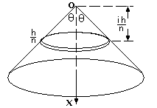

11、如图所示，有一固定的半径为R的光滑半球体，将一长度恰好等于$\frac{1}{2}πR$、质量为m的均匀链条搭在球体上，其一端恰在球体的顶点上，并用水平拉力拉住链条使之静止，求拉力的大小。
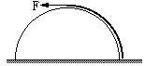

12、将半径为R的均匀薄壁球壳切成两部分，做成高脚杯，如图所示。已知高脚杯的脚高为，求高脚杯重心的高度。
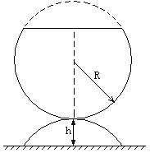

二、平衡的种类
平衡的种类有：稳定平衡、不稳定平衡和随遇平衡
稳定平衡：处于平衡状态的物体受到扰动而离开平衡位置，当扰动撤销后，仍能回到原来的平衡位置。
不稳定平衡：处于平衡状态的物体受到扰动而离开平衡位置，当扰动撤销后，不能回到原来的平衡位置。
随遇平衡：处于平衡状态的物体受到扰动而离开平衡位置，当扰动撤销后虽不能回到原来的平衡位置，但仍处于平衡状态。

例1、一根质量为m的均匀杆，长为L，其一端可绕固定的水平轴旋转，另一端用劲度系数相同的水平轻弹簧拴住，使其处于竖直位置，如图所示。问弹簧的劲度系数满足什么要求才能使杆处于稳定平衡？
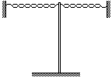

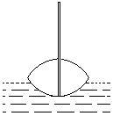
例2、如图所示，浮子由两个半径为Ｒ的球冠相结合而成，其质量为ｍ_{１}，中心厚度为ｈ（ｈ＜２Ｒ）长为Ｌ、质量为ｍ_{２}的均匀细杆从浮子中心垂直插入，下端恰好到达下球冠表面．细杆的铅垂位置显然是一个平衡位置，试分析平衡的稳定性．
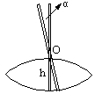

例3、一个不倒翁可以看成两部分组成，一部分是半径为r，底面是球冠的球扇形。球扇形圆锥部分顶角为90⁰，另一部分是一半径为$\frac{1}{2}r$的球挖去恰当的一部分套在球扇形上，两球心重合，如图所示。不倒翁各部分的质量均匀分布。
（1）如果把不倒翁按倒在水平面上，放手后，不倒翁仍能立起，则重心位置要满足什么要求？
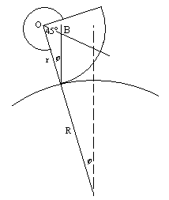
（2）如果把不倒翁放在一个固定的、半径为R的大球面上，只要不倒翁与大球面的接触面为扇形球面，不倒翁就能处于稳定平衡，则重心位置要满足什么要求？
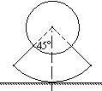
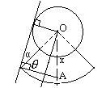

例4、在固定的半径为R的半球体上面放“不倒翁”玩具，玩具的下面是半径为的球面，已知，玩具重心在对成轴上距离最低点为处，要使“不倒翁”在固定的球面上稳定平衡，求玩具“不倒翁”的极限倾斜角
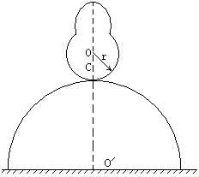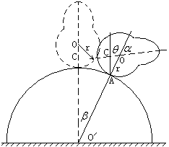

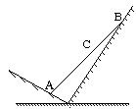
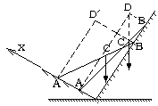
例5、杆AB的重心为C，它的A、B两端分别支在相互垂直的两光滑斜面上而静止，如图所示。试论证该杆的平衡类型。

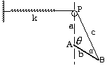
例6、质量为m、长为b的均匀细棒AB一端用不可伸长的细绳拴住，细绳绕过光滑的定滑轮P与劲度系数为k的轻弹簧相连，如图所示。细棒AB的A端是一在定滑轮P正下方的光滑转轴，AP=a，已知b< a，图中c=0时弹簧处于原长。试确定细棒AB平衡时的θ值，并讨论平衡的稳定性。

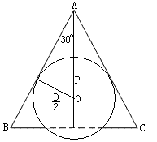
例7、罗马教皇卡尔诺为信徒布拉基罗用薄白铁皮制作了一顶高帽子。高帽子是顶角为、高为的圆锥形。设人头为直径的光滑球，问这顶帽子能保持在布拉基罗的头上吗？

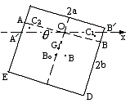
例8、截面为正方形的均匀木块浮在水面上，如图所示。为使木块关于水平轴的扰动是稳定平衡，木块的密度应为多大？
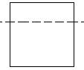

三、一般物体的平衡
【内容】如图所示，一物体在xoy平面内的F₁、F₂……F_{n}各力作用下处于静止状态，根据一般物体的平衡条件可列下列方程：
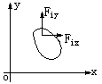
$\sum{F_{x}=0}$------------------------------------------------------①
$\sum{F_{y}=0}$------------------------------------------------------②
以过坐标原点垂直于xoy平面的直线为转动轴列力矩平衡方程：
$\sum{F_{\text{ix}}y_{i}−\sum{F_{\text{iy}}x_{i}=0}}$-------------------------------------③
对于垂直于xoy平面的任意转动轴A，坐标为$(x_{0},y_{0})$，合力矩为
$$M_{A}=\sum{F_{\text{ix}}(y_{i}−y_{0})−\sum{F_{\text{iy}}(x_{i}−x_{0})}}$$
$=\sum{F_{\text{ix}}y_{i}−\sum{F_{\text{iy}}x_{i}}−y_{0}\sum{F_{x}}+x_{0}\sum{F_{y}}}$
由①②③式可得：$M_{A}=0$
这说明由①②③式可以导出对于垂直于xoy平面的任意转动轴的力矩平衡，所以，对于平面力系统的物体平衡，有且只有三个独立的平衡方程，即：$\sum{F_{x}=0}$、$\sum{F_{y}=0}$和对于任意垂直于力所在平面的轴合力矩为零，$M=0$。也可以列$\sum{F_{x}=0}$、$M_{1}=0$、$M_{2}=0$或其他列法，但只能列出三个独立的平衡方程。若对于三维空间的力平衡，可以列出六个独立的平衡方程。

关于平衡状态方程组可总结如下：
- 一条直线上力作用下物体的平衡，有且只有一个平衡方程
- 平面力作用下物体的平衡，有且只有三个独立的平衡方程。这里指的是最多可列出三个独立的平衡方程，这三个平衡方程分别是：$\sum{F_{x}=0}$ ，$\sum{F_{y}=0}$ M=0.
- 三维空间的力作用下物体的平衡，有且只有六个平衡方程。这里指的是最多可列出六个独立的平衡方程，这六个平衡方程分别是：$\sum{F_{x}=0}$ ，$\sum{F_{y}=0}$，$\sum{F_{x}=0}$ ， M_{x}=0, M_{y}=0, M_{z}=0

【例题讲解】
第一部分：平面力系统问题
例1.内表面光滑的半球形碗，半径为R，一根重为G、长为$l=\frac{4}{\sqrt{3}}R$的均匀直棒AB，B端搁在碗里，A端露出碗外，如图所示，求B、C两点对棒的作用力各是多大？
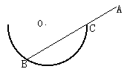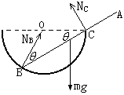

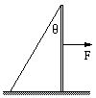
例2. 如图所示，长为L的杆竖立在水平面上，杆与地面间的动摩擦因数为μ，杆的上端被固定在地面上钢索拉住，它与杆间的夹角为θ，今用水平力作用在杆上，问水平力的作用点距地面高度h满足什么条件，杆始终不会被拉倒？

例3、人对均匀细杆的一端施力，力的方向始终垂直于杆，要将杆从地板上慢慢的无滑动的抬到竖直位置．试求杆与地板间的最小静摩擦因数．

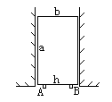
例4、如图所示。写字台抽屉长a，宽b，抽屉两侧与侧壁之间的摩擦因数均为μ，抽屉底面是光滑的，抽屉前方有对称地安装着的两个把手A与B，相距h，要想拉动一个把手将抽屉拉出，问μ应小于什么值？

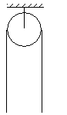
例5、质量为、长为的均匀光滑细绳，对称地搭在半径为的滑轮上，求绳中的最大张力。

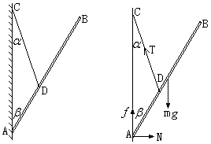
例6、质量为、长为的均匀杆AB的下端A靠在竖直墙上，借助一条轻绳保持倾斜静止状态。绳的一端连在杆上D点，另一端连在墙上C点，如图所示。，绳和杆与墙壁成的夹角分别为、，求杆与墙壁之间的静摩擦因数满足什么条件?

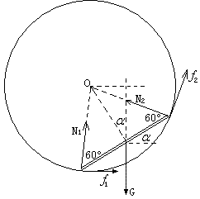
例7、均匀小木棒放在粗糙球面内，木棒长等于球面半径，木棒与球面间静摩擦因数为，求木棒平衡时与水平方向成的最大角。

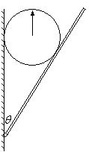
例8（十一届复赛）、有一木板可绕其下端的水平轴转动，转轴位于一竖直墙面内，如图所示。开始时，木板与墙面的夹角为15⁰，在夹角中放一正圆柱形木棍，截面半径为，在木板外侧加一力使其保持平衡。在木棍端面上画一竖直向上的箭头。已知木棍与墙面之间和木棍与木板之间的静摩擦因数分别为、。若极缓慢地减小所加的力，使夹角慢慢张开，木棍下落。问夹角张到时，木棍端面上的箭头指向什么方向？附三角函数表：
 | 0.131 | 0.259 | 0.500 | 0.866
 | 0.991 | 0.966 | 0.866 | 0.500

第二部分：联接体问题
连接体是指两个相互关联的物体构成的系统。解决连接体问题应注意下列问题：
研究对象的选择：个体和整体；有n个物体构成的连接体，研究对象的选择次数最多为n次
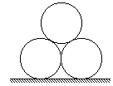
例1、三个完全相同的圆柱体垛在一起，如图所示。每个圆柱体的质量均为m，问上面的圆柱体受到下面圆柱体的支持为多少？已知各圆柱体之间及圆柱体和地面之间的静摩擦因数均相同，则它们之间的静摩擦因数最小为多少它们才不会滚散？

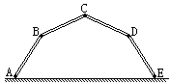
例2、 如图AB、BC、CD和DE为质量相等长度均为2a的四根均匀细杆.四杆通过位于B、C、D的光滑铰链相连，并以端点A和E置于粗糙水平面上，形成对称弓形，而且在竖直面内保持平衡.若平面与杆件间静摩擦因数$μ$=0.25，求AE的最大距离及此时C距水平面的高度.

例3、有一半径为R的圆柱体A，静止在水平面上，并与竖直墙面接触。现有另一质量与A相同、半径为r的较细的圆柱体B，用手扶着圆柱体A将B放在A的上面，并使之与墙面接触，如图所示，然后放手。
已知圆柱体A与地面间的静摩擦因数为0.20，两圆柱体之间的静摩擦因数为0.30。若放手后两圆柱体能保持图示的平衡，问圆柱体B与竖直墙面间的静摩擦因数和圆柱体B的半径r的值各应满足什么条件？
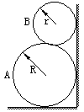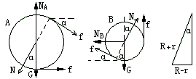

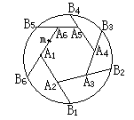
例4、有六个完全相同的刚性长条薄片A_{i} B_{i}(i=1，2，……6)其两端下方各有一个小突起，薄片及突起的重力均可不计，现将六个薄片架在一只水平的碗口上，另一端小突起A_{i}位于其下方薄片的正中，由上方俯视如图所示，若将一质量为m的质点放在薄片A₆ B₆上的一点，这一点与此薄片中点的距离等于它与小突起A₆的距离，求薄片中点所受A₁的压力。

例5、直径分别为D和（）的两个均匀圆柱体置于粗糙的水平面上，如图所示。大圆柱体质量为M，小圆柱体质量为，在大圆柱体上绕有一根细绳，在绳端施以水平拉力，设所有接触面的静摩擦因数均为，为使大圆柱体能翻过小圆柱体，问应满足什么条件？为此所施加的水平拉力=？
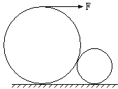

例6、如图所示，质量相等的两个圆柱体A、B放于倾角为θ的粗糙斜面上，已知A圆柱体的截面圆半径是B圆柱体的截面圆半径的4倍，两圆柱体与斜面之间的静摩擦因数相等。求系统平衡时两圆柱体之间的静摩擦因数及圆柱体与斜面之间的静摩擦因数应满足什么条件?
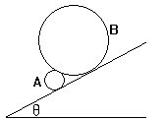

例7、如图所示，有两根不可伸长的柔软的轻绳，长度分别为l₁和l₂，它们的下端在C点相连结并悬挂一质量为m的重物，上端分别与质量可忽略的小圆环A、B相连，圆环套在圆形水平横杆上。A、B可在横杆上滑动，它们与横杆间的静摩擦系数分别为$μ_{1}$和$μ_{2}$。已知l₁和l₂的数值，且l₁<l₂。试求$μ_{1}$和$μ_{2}$在各种情况下，此系统处于静力平衡时两环之间的距离AB。（16届决赛）
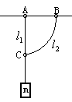
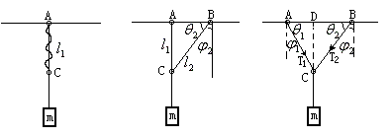

图1 图2 图3

第三部分：“立体结构力”的平衡问题
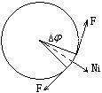
例1、一表面光滑的圆锥体正立在水平面上，过该圆锥体的轴线作截面得到等腰三角形的顶角为2θ，现将一个由均匀绳索做成的柔软圆环套在圆锥体上静止不动，若已知该圆环的质量为m，求圆环内的张力。
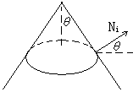

例2、质量为m、长为L的均匀细棒AB，A端铰链连接在水平面（x轴）上，B端斜靠在竖直墙壁（yoz面）上，如图所示。$∠\text{OAB}=α$，B端与墙壁间的静摩擦因数为$μ$，求：（1）AB保持静止时，OB与竖直线所成的最大夹角θ=？
（2）OB与竖直线所成的夹角最大时，墙壁对B端的支持力
（3）A端的作用力为多大？
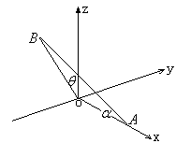

例3、如图所示，三根重为G，长为的相同的均匀铁杆对称的搁在一起，三杆底端在水平面上，三杆的下端点间均相距，求：
（1）A杆顶端所受作用力的大小
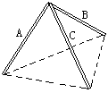
（2）若有一重为G的人坐在A杆中点处，则A杆顶端所受作用力的大小又是多少？

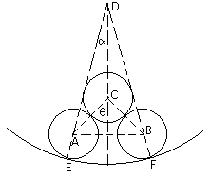
例4、4个半径均为r的相同的光滑球静止于一个水平放置的半球形碗内，这4个光滑球的球心恰好在同一水平面内，现将一个相同的第5个光滑球放在上述4个球之上，而该系统仍能保持平衡，求碗的半径满足什么条件？

第二部分、运动学
【内容要求】
参照系。质点运动的位移和路程，速度，加速度。相对速度。
矢量和标量。矢量的合成和分解。
匀速及匀速直线运动及其图象。运动的合成。抛体运动。圆周运动。
刚体的平动和绕定轴的转动。
- 相对运动：
矢量的相对性公式，以速度为例是：
υ_{相}+υ_{牵}=υ_{绝}
υ_{牵}—— 参考系的速度 υ_{相}—— 质点相对于参考系的速度 υ_{绝}—— 质点对地的速度
用相对运动观点解决直线运动问题
1. 在做自由落体运动的升降机内，某人竖直上抛一弹性球，此人会观察到（ ）
A 球匀减速上升，到达最高点后匀加速下落。
B 球匀速上升，与顶板碰撞后匀速下落。
C 球匀加速上升，与顶板接触后停留在那里。
D 球匀减速上升，到达最高点后停留在空中。
2、将两物体A, B分别以初速v_{1,} v₂ 同时抛出，v_{1,} v₂与水平方向的夹角分别为$α$和$β$。在运动中，以B为参照物，A的速度将（ ）
A 大小，方向都不变。 B 大小不变，方向变
C 大小变，方向都不变 D大小，方向都变
3、如图所示，直线L紧贴固定的圆环以速度υ匀速直线运动，圆环的半径为R，当直线与圆环的交点P与圆心的连线与直线的夹角为θ时，求P点的速度和加速度大小。
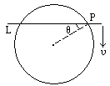

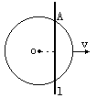
4、如图所示，细杆固定不动，半径为的圆环紧贴杆以速度匀速向右平移，当圆心距杆为时，求图中交点的速度大小和加速度大小．

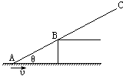
5、直杆AC搭在水平面和台阶上，如图所示。A点在水平面上，与台阶接触点为B，当杆与水平面成θ角时，A 点速度大小为υ，方向水平向右，C点速度大小为2υ，则CB与AB的长度之比为多少？

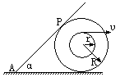
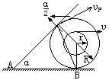
6、有一轮轴，外轮半径为 R，内轮轴半径为 r，绳子绕在内轮轴上，以速度υ水平拉动绳子，轮轴沿水平面运动且只滚不滑，另有一板搭在轮轴上，与轮轴相切于P点，A点铰链连接于地面。求板与水平面成α角时其角速度为多大？

7、缠在线轴上的线被绕过滑轮B后，以恒定速度$v_{0}$拉出，如图所示。这时线轴沿水平平面无滑动滚动。求线轴中心点O的速度随线与水平方向的夹角α的变化关系。线轴的内、外半径分别为r和R。
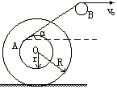

8、一个半径为R的重圆盘，在缠绕其上的两条不可伸长的线绳上滚动，两线绳的自由端分别连在固定点上。当圆盘运动时，两线绳始终被拉紧，在某一瞬间，圆盘的角速度为ω，两线绳之间的夹角为$α$，求此时圆盘中心的速度。
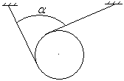
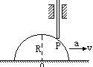
9、一半径为Ｒ的半圆柱体沿水平方向作加速度为ａ的匀加速运动．在圆柱面上搁置一竖直杆，此杆只能沿竖直方向运动，如图所示．当半圆柱体的速度为ｖ时，杆与半圆柱体接触点Ｐ与圆心的连线和竖直线的夹角为$θ$，求此时竖直杆运动的速度

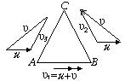
10、模型飞机相对空气的速度大小恒为υ=39km/h，飞机绕一个边长为2km的等边三角形飞行。设风速为u=21 km/h，方向与三角形的一边平行并与飞机起飞方向相同，不计飞机转弯时浪费的时间，求飞机绕行一周的时间。

11、一架飞机以恒定速率（相对空气）飞行，若飞机在A、B两点间沿直线往返飞行，风速恒为，风速方向与直线AB成角，求飞机往返一次的时间。

12、一只苍蝇在离桌面H高处以速度水平飞行，在它正下方的桌面上有一滴蜂蜜。为了尽可能快地吃到蜂蜜，苍蝇应该沿什么轨迹飞行？为此需要多长时间？已知苍蝇沿任何方向都可以获得最大加速度。

13、两公路正交于Ｃ点（如图），A、B两车距Ｃ点各为ａ和ｂ，各以、的速度同时向Ｃ点匀速运动，求：
- 经过多长时间两车相距最近？最近为多少？
- 再经多长时间两车相距又和原来一样？
- 若A、B两车距Ｃ点各为ａ和ｂ（a>b）的两点
同时做初速度为0加速度为ａ₀的匀加速运动以上两个问题又如何？
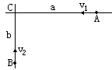

14、如图所示，与水平面夹角为α的斜面上有一重物M，重物由一不可伸长的线系在与M处于同一竖直面内的P点。斜面以恒定加速度a向右运动。问重物M的运动轨迹如何？它沿这个轨道如何运动？（注：P点与斜面等高）
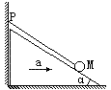

15、如图所示，小球A用细绳拴住，将小球置于放在水平面上的半圆柱体上，绳的另一端拴在左侧墙壁上，绳子恰好水平。若半圆柱体沿水平面以加速度a向右匀加速直线运动，当它的速度为v时，小球与圆心O的连线和竖直面成$θ$角，求此时小球A的速度和加速度。
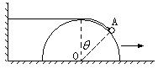

16、如图所示，光滑的水平桌面上有两块竖直放置的平行挡板A、B，一小滑块可在两平行板间的桌面上运动，两挡板始终保持都以恒定的速率$v$相向运动。初始时，两挡板间的距离为$x_{0}$，小滑块位于挡板B处并以垂直于挡板的初速度$v_{0}$（$v_{0}\text{>>}v$）开始向挡板A运动，到达挡板A时与挡板发生第一次碰撞，碰后小滑块速度方向反向，这样，小滑块不停地在两挡板始之间往返运动，两挡板始之间的距离也逐渐减小。已知小滑块与挡板之间碰撞的时间极短，可忽略不计；每次与挡板碰后的速率与碰前速率之差等于$2v$，问小滑块以初速度$v_{0}$从挡板B处开始向A运动到与挡板发生第$n$次碰撞所用的时间为多少？已知小滑块与挡板发生第$n$次碰撞时，A、B两挡板之间仍有一定距离。
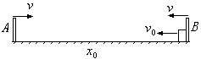

二、运用几何法解决运动学问题
1、港口的海岸线平直，一轮船沿与海岸线平行方向以速度v驶近港口，有一速度为v₀的小船（v₀<v）从港口出发追赶轮船，轮船航线与海岸线相距d，为使小船追上轮船，求小船出发时轮船到港口沿海岸线方向的最小距离。

2、如图所示，AOB是由两个弹性板构成的一个夹角1⁰的槽，并固定于光滑水平桌面上，现将一质点从C点沿与AO成60⁰角方向水平射出，速度为υ=5m/s，质点沿光滑水平桌面运动并与两弹性板反复碰撞，每次碰撞质点的速度大小都不变，碰撞作用时间不计。已知OC=10m，求：
- 经过多少次碰撞质点又回到C点（包括和C点的碰撞）？
- 质点从C点出发到返回C点用的时间。
- 运动中质点距O点的最近距离。
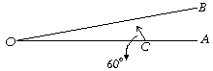

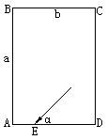
3、台球桌长a, 宽b, 要使台球在E点与AD边碰撞又依次与AB, BC, CD边碰撞后落入A处的球袋，如图所示，不计摩擦，碰撞为弹性的，AE=L, 求台球与AD边碰撞前的速度方向和AD边的夹角$α$=？

4、田野中有条直路，一只山羊沿直路奔跑的速率最大为υ，在田野里奔跑的最大速率为u，已知u<υ，求山羊在时间t内可能到达的区域（做图说明）。

5、罐头盒以的水平速度滑到与其运动方向垂直的水平传送带上，如图所示。传送带的速度大小为，当罐头盒滑到A点时取下，为了便于取罐头盒，要求罐头盒到达A点时速度最小（相对地面），若以滑入点为坐标原点，方向为轴，方向为轴，罐头盒与传送带之间的动摩擦因数为，求罐头盒到达A点时的速度以及A点的坐标。
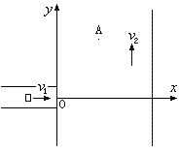

6、合页构件由三个菱形组成，其边长之比为：$3:2:1$，如图所示。顶点A₃以速度$v$水平向右运动，求当构件的所有内角都为90⁰时，顶点A₁、A₂、B₂的速度
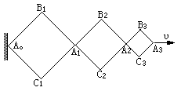

7、用四根长度相同的细杆做成菱形，各点均用铰链连接，如图所示。开始时C点与A点相距较近，铰链A固定不动，铰链C从静止开始以加速度向右做匀加速直线运动，求当AB与BC间夹角为时，铰链B的加速度大小。各铰链都在同一平面内运动。
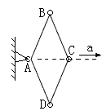
8、三个完全相同的小球、、固定在一个轻质等边三角形框架的三定点上，三角形框架的边长为，小球视为质点。系统置于光滑水平面上，使三球绕过三角形中心的竖直轴在光滑水平面内匀速旋转，转动周期为。某时刻，小球突然从框架上脱落，求经过一个周期后小球距、两球的距离各是多少？

9、长度分别为、的两根硬杆在A点铰链相连。两杆自由端沿着一条直线分别以速度和相互分离，两杆在同一平面内运动，如图所示。求当两杆成角时A点的加速度。
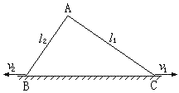

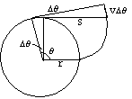
10、在半径为r的固定圆柱上，绕着很轻、细软的不可伸长的绳，绳的末端系一质点。开始绳子一直缠到底，质点靠在柱面上。t=0时质点突然获得一垂直于柱面的初速度υ，绳子带着小球开始打开，假设绳子不打滑，打开过程中质点、绳子都处在和柱轴垂直的平面内，求绳子打开的长度S与时间t的关系。

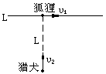
11、如图所示，一只狐狸以速率υ₁沿直线L匀速奔跑，一只猎犬以速率υ₂追赶狐狸。某时刻，猎犬与狐狸相距L，猎犬的速度与狐狸的速度垂直，猎犬在追击过程中运动方向始终对准狐狸，求猎犬追上狐狸所用的时间。

12、A、B、C三只猎犬站立的位置构成一个边长为a的正三角形。现在A以速率υ追B，B以速率υ追C，C以速率υ追B，它们必须不断调整方向，始终“盯”住对方，它们同时追赶，求经过多长时间可追到“猎物”。

三、抛体运动——用运动分解法解决匀变速曲线运动问题
1、正交分解
将抛体运动沿两个相互垂直方向分解的方法叫做正交分解法。正交分解法是解决抛体运动的常见方法，也是解决匀变速曲线运动的常用方法。
2、斜交分解——几何法
将抛体运动分解为初速度方向的匀速直线运动和自由落体运动，将位移进行斜交分解时，可通过几何方法处理位移矢量三角形，这种方法叫做斜交分解，也称为几何法解决抛体运动。
例1、从位于同一直线上的A、B两点以同样大小的初速度，用不同的抛射角同时抛出两个小球，在A点的抛射角为，两球都落到了对方的抛出点，求抛出后经过多长时间两球相距最近，最近距离为多少？

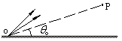
例2、如图所示，从地面上O点沿仰角θ₁、θ₂以相同速率抛出两个小球，若两球均通过P点，P点与O点的连线与水平方向的夹角为，求证：

例3、在足球场上罚任意球时，罚球点距人墙的距离为S，人墙高为 h，要使球绕过人墙，球踢出的速度至少为多少？不计空气阻力。

例4、以速度υ₀与水平方向成α角斜向上抛出一小球，小球沿抛物线轨道运动。如果一蚊子以大小恒定的速率υ₀沿该抛物线轨道飞行，问蚊子到达最大高度一半处具有多大加速度?

例5、炮从掩蔽所下向外射击，掩蔽所与水平面成α角，如图所示。炮位于掩蔽所的地基（B点）相距L的A点处。炮弹的初速度为 $v_{0}$，炮弹飞行的轨道位于图面内。求炮弹飞行的最远射程。
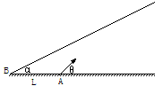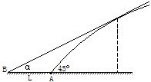

例6、放在地面上的地雷爆炸，地雷碎片开始以同样大小的速度对称地向四面八方飞去，所有碎片大小相同，则有多大部分（占总量的百分比）碎片落在以爆炸点为圆心，以R为半径的圆内。

例7、证明斜抛运动具有最大水平射程时，抛出速度方向与落地速度方向恰好垂直。

四、运动学综合性问题
1、一辆汽车以恒定的速度行驶，在汽车运动的起点处有一台时钟，钟上分针已折断，而秒针示数为零。汽车行驶了时，钟上秒针示数为；汽车再行驶，秒针示数为，求汽车的速度大小，已知汽车速度大于。

2、物体从A点开始出发做直线运动，经过时间T到达B点，A、B间距离为，物体从A点出发时的速度为零，且物体的加速度取值范围是，由A指向B的方向为正方向，已知，求下列两种情况下物体到达B点的速度。

3、在xoy竖直面内（x为水平方向、y为竖直方向），一根弯杆的一端位于原点O，其形状可用函数$y=\frac{x^{2}}{k}$描述，k为有长度量纲的常数，杆上穿有一小环，环与杆之间的摩擦因数为μ，确定下列问题
（1）弯杆静止，①若μ=0，求小环下滑的加速度与高度y的关系；
②若μ≠0，求小环相对静止的条件
（2）弯杆以恒定的角速度ω绕y轴旋转，①若$ω=\sqrt{\frac{2g}{k}}$，这时小环在何处相对静止；②若μ=0.5，$ω=\sqrt{\frac{6g}{k}}$ 求小环相对静止的条件。

4、（12届决赛四）在某自行车赛场直行道的一侧有一外高内低、倾角为的斜面，直行道长度为，斜面上端高为，如图所示。运动员由A点出发终点为A/，运动员可以选择直线行进，也可选择对称折线行进。若出发时自行车的速度均为，且在行进过程中运动员登车的驱动力等于所受的阻力，又设车轮与地面间的摩擦足以阻止车轮侧滑，若要取得较好的成绩，运动员应采取哪种线路？
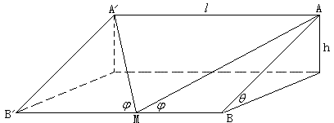

第三部分、牛顿运动定律
【竞赛知识要点】牛顿第一、二、三运动定律。惯性参照系的概念。
【内容讲解】
（一）、惯性力
匀速直线运动或静止状态的参考系叫做惯性参考系；具有加速度的参考系称为非惯性参考系。在加速度为a（相对于地面或相对于惯性参考系）的非惯性参考系中，对物体受力分析列牛顿定律方程时，应附加一个“-ma”的力，这个力并不真实存在，但在非惯性参考系中，只有加上这样一个力，物体的运动规律才符合牛顿定律，在非惯性参考系中，我们把这个“-ma”的力称为惯性力。引入惯性力，是在非惯性参考系中解决动力学问题的一种手段。
（二）、连接体问题中的连接关系
1、物体间相互作用力的关系：根据牛顿第三定律、力的特点及物体的运动状态确定相互作用的物体之间的作用力的大小关系。
2、物体的加速度大小关系：根据物体的运动位移关系，由$s=\frac{1}{2}{\text{at}}^{2}$确定物体的加速度大小关系。
以下问题中，各处摩擦均不计，由静止释放后，试列出其动力学方程：
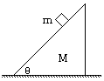
（1）

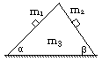
（2）

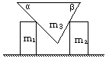
（3）

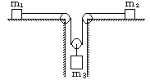
（4）

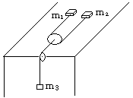
（5）

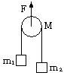
（6）

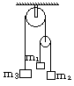
（7）

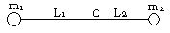
（8）

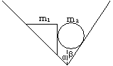
（9）

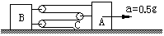
（10）在水平桌面上放置A、B两物体，用一根不可伸长的绳索按图示的装置把它们连接起来。C点与桌面固定。已知物体A的加速度a₁ = 0.5g。则物体B的加速度为 。

【典型例题】
- 受力分析、力和加速度
例1、质量为M的斜面体倾角为θ,静止于光滑水平面上,质量为m的物块从M的斜面上由静止下滑,求:(1)m滑动到底端时,M的速度(斜面高h且光滑)
(2)下滑中m与M的作用力的大小
（3）m滑下所用的时间
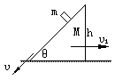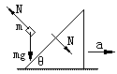

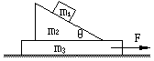
例2、光滑水平面上放着一块质量为m₃的板，板上叠放着一个斜面体和一个物体，如图所示。斜面体和物体的质量分别为m₂和m₁，斜面的倾角为θ，已知m₁和m₂之间的静摩擦因数为μ₁，m₂和m₃之间的静摩擦因数为μ₂，现用一水平恒力F作用在M₃上，求F为多大时三个物体可保持相对静止？

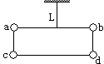
例3、如图所示，a、b、c、d四个质量都是m的小球分别固定在等长的轻杆上，a与c、b与d用等长的细绳连起来，在用细绳L拴住a、b间的轻杆中点，悬挂在天花板上。静止后烧断b与d间的细绳，则烧断细绳的瞬间细绳L中的拉力为

例4、一根长度为3L的轻杆上固定着质量分别为m₁、m₂的两个质点，两质点到杆两端及它们之间的距离都是L，用两根轻绳拴住杆的两端，竖直悬挂在天花板上，杆静止时恰好水平，如图所示。求右边绳子剪断的瞬间左边绳子中的拉力。
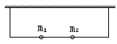

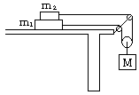
例5、在一光滑桌面上放一质量为m₁的木块，在m₁上又放一质量为m₂的木块。滑轮组的连接情况如图所示，并在滑轮的下端挂上质量为M= m₁ +m₂的重物，设m₁ 与m₂间的摩擦因数为μ，且绳子不可伸长，绳子与滑轮间的摩擦不计。求m₁ 和m₂的比值满足什么条件时，m₁ 和m₂之间不产生相对滑动。

例6、有两个重物，质量m₁ =m₂=2kg，用一根轻质绳子跨过两个定滑轮挂在一个小车上，如图所示。如果小车以加速度a=g沿水平方向向右匀加速运动，重物和车接触面之间的动摩擦因数为μ=0.2，试求绳子的张力T和两重物相对于车的加速度大小和方向。滑轮的摩擦不计，取g=10m/s².
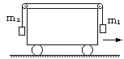

例7、如图所示，A、B、C三个物体相互接触，A、B的质量分别为M、m，B的斜面倾角为$α$，C的斜面倾角为$β$，今用水平力F作用在B上，若不计一切摩擦，求A、B间的压力和B的加速度。
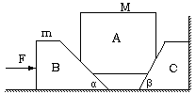

例8、一根轻且不可伸长的绳穿过轻滑轮，绳与滑轮之间有摩擦。绳的两端分别系上质量为和的物体，滑轮装在有摩擦的轴上，摩擦力大小与轴上负载成正比，在此系统中，较重的物体以的加速度向下运动。为使该系统能够保持平衡，应该在较轻的物体上放上质量多大的物体？

例9、测力计由支架和固定在支架上的均匀弹簧组成，弹簧质量为支架质量的，弹簧的一端与支架相连，另一端自由。测力计的一只钩子与支架相连，另一只钩子与弹簧自由端相连。两个一样的这种测力计串联——两只钩子挂在一起，水平外力和分别沿相反的方向作用在另外两个钩子上，使两测力计一起沿光滑水平面匀加速直线运动，已知，试在各种情况下求两测力计的示数。
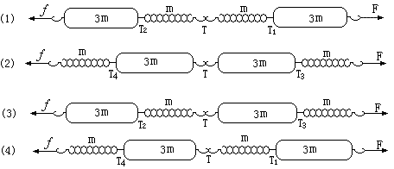

例10、在一辆不光滑的铁路平板车上有一个均匀装满货物的集装箱，箱子高为，宽为，右边有一小轮，如图所示。当火车加速向左行驶时，如果加速度超过，则集装箱开始沿平板车向右滑动，要使集装箱开始沿平板车向左滑动，求火车刹车减速的最小加速度为多少？（不计滚动摩擦）
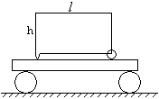

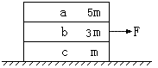
例11、质量分别为、的三个长方形木块叠放在水平桌面上，如图所示。水平拉力作用在中间木块上，下面木块与桌面间的动摩擦因数为，中间木块与下面木块间的动摩擦因数为，上面木块与中间木块间的动摩擦因数为，试做出下列关系图像：
（1）各木块的加速度与水平拉力的关系图像。
（2）各接触面的摩擦力大小与水平拉力的关系图像。

（二）动力学问题
1、将质量为的小球以速度竖直向上抛出，阻力与速度成正比，，为比例系数，已知，求小球从抛出到落回抛出点的时间。

2、物体在以速度流动的空气流里保持不动。在某一时刻，无初速度放开物体，物体的运动轨迹如图所示。在稳定条件下，物体以恒定速度沿与速度成角方向下落。求物体开始运动时与速度所成角度已知物体所受空气阻力与物体相对空气的速度平方成正比且相对空气的速度方向相反。
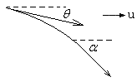

3、如图所示，斜面的倾角为，在该斜面上将一枚硬币以初速度抛出，的方向与水平方向成斜向上，硬币与斜面间的动摩擦因数为，求硬币稳定运动时的速度大小和方向。
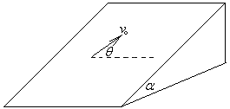

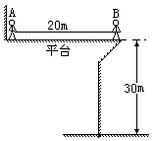
4、如图所示，有一平台，其左端是墙壁，右端离墙20ｍ，平台高出地面30ｍ．质量相等的两个人Ａ和Ｂ，Ａ的手中握着一根足够长的绳子，绳子另一端拴在Ｂ的腰上，开始时Ａ在墙边，Ｂ在平台右边缘，绳伸直．现在Ｂ突然从平台上掉下，Ａ应采取什么措施，方可使Ｂ落地绝对安全（落地时速度为零）且使自己刚好不致掉下平台（已知Ａ和平台间动摩擦因数和静摩擦因数均为μ=0.8），绳子与平台边缘摩擦不计，两端绳各为水平和竖直，取ｇ＝10m/s²）

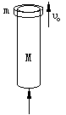
5、如图所示，长为L、质量为M的圆柱形木棒竖直放置，在其顶部套有质量为m的铁环，铁环与木棒间的摩擦力大小恒为kmg（k>1）。现突然在木棒的下端给木棒施以很大的冲力，使木棒突然获得一向上的速度υ₀，（1）若木棒足够长，求木棒上升的最大高度；（2）若要铁环在木棒落地之前不滑离木棒，木棒的长度至少为多少？

6、厚度不计的圆环套在粗细均匀、长度为L的棒的上端，环和棒的质量均为m，若两者有相对运动时，他们之间的摩擦力为f=kmg（k为大于1的常数），棒能沿光滑的竖直细杆上下滑动（棒的中心有细孔），竖直杆的一端固定在地面上，如图所示。将棒从其下端距地面高度为h处由静止开始释放，设棒与地面的碰撞为弹性碰撞，则h为多大时，棒与地作n次碰撞后圆环从棒上滑脱？
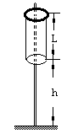

7、三块相同的长木板，一块叠一块地放在水平桌面上，若从上到下三块板依次为、B、C，三板之间的接触面都是水平的，摩擦因数从上到下依次为、和，如图所示。用小榔头沿水平方向敲最上面的木板A，结果系统经过恢复静止状态。现用小榔头沿水平方向敲最下面的木板C，使其获得同样的速度，求撞击后系统经过多长时间恢复静止状态？以上各情况，三板均未分离、认为最大静摩擦力等于滑动摩擦力。
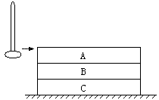

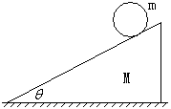
8、在水平桌面上静止着一倾角、质量为的斜面体，一质量为的薄壁圆筒从斜面体上无初速度释放，圆筒沿斜面无滑动地向下滚动，如图所示。问斜面体与地面之间的的动摩擦因数至少多大斜面体才能保持静止。

第四部分、《圆周运动与万有引力》
【内容要求】
圆周运动。刚体的平动和绕定轴的转动。万有引力定律。均匀球壳对壳内和壳外质点的引力公式（不要求导出）。开普勒定律。行星和人造卫星的运动。
【内容讲解】
一、圆周运动
（一）圆周运动的运动规律、转动瞬心
1、如图所示，在一个保持匀速转动的水平转盘上，有一条穿过圆心的光滑的槽，一个直径比槽宽略小的钢球在弹簧枪的作用下从A滑到B，在此过程中，顺着钢球的运动方向看，则
A、钢球先受到左侧槽壁的压力，后受右壁的压力
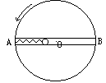
B、钢球先受到右侧槽壁的压力，后受左壁的压力 C、钢球一直受到右侧槽壁的压力
D、钢球一直受到左侧槽壁的压力 E、钢球不受槽壁的压力

2、如图所示，在半径为4R的固定的大圆环内，有一半径为R的小圆环沿其内壁做纯滚动，小圆环的环心速率恒为$v$，小圆环的边缘上有一点A，当A在图示位置时，求：
（1）A点的加速度大小 （2）A点的轨迹的最大曲率半径
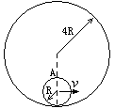
3、如图所示，由两个圆环组成一个滚珠轴承，在两环之间分布的小球半径为R。外环以线速度υ₁沿顺时针方向转动，而内环以线速度υ₂沿顺时针方向转动，小球和内外环之间均无相对滑动。求小球中心的速度和小球的自转角速度。
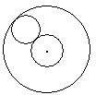

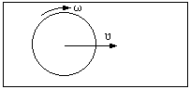4、一个质量均匀分布的薄圆板，质量为m，半径为r，在水平桌面上运动，圆板中心的速度大小为υ，方向保持不变，如图所示。 圆板对过其中心的垂直轴的旋转角速度为ω，圆板与水平桌面间的动摩擦因数为μ，μ与速度无关。试计算在υ<<ωr时，圆板运动中受到的阻力大小。

（二）圆周运动的动力学方程式
1、如图所示，一小环套在一半径为r的竖直大圆环上，二者间摩擦因数为μ，大圆环绕过中心的水平轴在竖直平面内做匀速转动。为保证小环不在大环上滑动，大环转动的角速度必须满足什么条件？
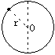

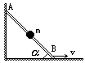
2、一个长为2L的直杆AB，其质量不计，在杆的中点上固定一个小球m，今使杆A端沿竖直面运动，B端沿水平地面始终以速度v向右匀速运动，如图所示，试求当$α$=45⁰时，小球对杆的作用力的大小。

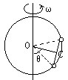
3、半径为R的圆环绕其竖直直径轴以角速度ω匀速旋转。两质量m为的珠子用长为L=R的轻杆相连，套在圆环上，珠子可在圆环上无摩擦的滑动，如图所示。试求细杆在环上的平衡位置（用环心与杆中点的连线与竖直方向的夹角表示），并分析平衡的稳定性。

4、一半径为R的圆盘绕水平轴在竖直面内匀速转动，圆盘的边缘速度为υ，若圆盘的边缘有水滴从各位置甩出，求甩出的水滴上升的最高点距圆盘最低点的高度及上升到最高点的水滴对应的抛出点位置。

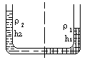
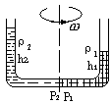
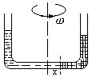
5、如图所示，截面均匀的U型管竖直放置，水平部分长度为2R=40cm。管中放入两种不同的液体，液体密度之比为ρ₁ ：ρ₂=2 ：1。当管静止不动时，两液体的分界线在U型管的对称轴上，如果U型管绕对称轴以$ω=5{\text{rad}}/s$的角速度匀速旋转，液体的分界线向哪个方向移动？移动多少？

二、万有引力
- 开普勒定律、行星围绕太阳运动的“面积速度”、 行星围绕太阳运动的“机械能守恒”

- 均质球体、球壳的引力规律

- 球质量为M，半径为R，质点m距地球心的距离为x，试作出质点m受到地球的万有引力F随x变化的图象。

- 推导质点m在质量为M的星球的引力场中，距球心距离为r时的引力势能为E_{p}=$−G\frac{\text{Mm}}{r}$ （以无穷远处的引力势能为零）。

5、行星的轨道与机械能

【例题讲解】
1、质量为m的质点在地球上高为h₁的山顶和在深为h₂的矿井底受到地球的万有引力大小相等，则h₁：h₂=

2、有一液体星球，半径为，密度，假设液体不可压缩，求球心处的压强。星球表面的大气压强很小。

3、宇宙飞船绕一行星S以速度V做匀速圆周运动，轨道半径为R，如图所示，当飞船经过A点时，船长想把飞船的轨道改为经过B点的椭圆形轨道，B点距行星球心距离为3R，则
  - 飞船在A点其速度应增加多少？
  - 飞船在椭圆形轨道上运动的周期是多少？
  - 飞船从A点到AB段的中点C用多长时间？从C到B点用多长时间？
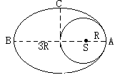

4、一宇宙飞船在月球上空距月球表面高R（R为月球半径）的圆形轨道上以速度v做匀速圆周运动，如图所示。宇宙飞船到达图中P点时，为降落到月球表面，可采取下列两种措施：（1）喷气引擎向前做短时间喷气，使飞船正好与月球相切于A点，则飞船在P点速度应减少多少？（2）喷气引擎向外短时间喷气，使飞船正好与月球相切于B点，则飞船在P点得到的径向速度为多少？
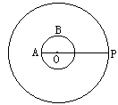

5．一颗陨石在飞向质量为M的行星的途中（沿着通过行星中心的直线），碰到绕此行星沿半径为R的圆轨道运转的自动宇宙站。站的质量为陨石质量的10倍。碰撞的结果陨石陷入站内，宇宙站过渡到与行星最近距离为$\frac{R}{2}$的新轨道上。求碰撞前陨石的速度u。

6、卫星沿圆形轨道运行探测某行星，对它拍照，卫星运转周期为T，行星密度为$ρ$，试问行星的表面还有多大部分尚未拍摄到？

7、以第一宇宙速度垂直于地面向上发射一枚导弹，导弹在距发射点不远的地方落地。若地球半径为R，表面重力加速度为g，求导弹在空中飞行的时间。

8、宇宙飞船在距火星表面H高处作匀速圆周运动，火星半径为R。假设飞船在极短时间内向外侧点火喷气，获得一沿半径向里的速度，其大小为原来速度的a倍，因a较小，所以飞船不会与火星表面相碰，飞船喷出的气体质量忽略不计。
- 求飞船新轨道的近火星高度h₁和远火星高度h₂。
- 设飞船原来飞行的速度大小为，试计算新轨道运行周期。

9、要发射一艘探测太阳的宇宙飞船，使其具有与地球相等的绕日周期，以便发射一年后又将与地球相遇而发回探测资料。由地球发射这艘飞船时，应使其具有多大的绕日速度？已知地球公转速度为υ₀

10、从地球赤道上某点发射火箭，要求恰好击中北极点，求最小发射速度的大小（相对地面）。已知地球表面重力加速度为，地球半径为，地球自转角速度为。

11、从地球上正对月球发射一火箭，火箭刚好获得到达月球的能量，问其后在何处火箭的速度最小，并计算出火箭击中月球时的速度。以下数据均为已知：地球质量M₁=6×10²⁴kg，月球质量为M₂=7.5×10²²kg，月球半径R=1.7×10⁶m，月球中心到地球中心的距离为S=3.8×10⁸m

12、卫星绕地球沿着圆轨道以速度运动，运动中受到宇宙尘埃的微弱阻力，卫星的半径以极其缓慢的恒定速率不断减小，求

13、（2001全国物理竞赛决赛）假设银河系的物质在宇宙中呈球对称分布，其球心称为银心，距离银心相等处的银河系物质分布相同。又假设距银心距离为r处的物质受到银河系的万有引力和将以r为半径的球面内所有银河系物质集中于银心时所产生的
万有引力相同。已知地球到太阳中心的距离为R₀，太阳到银心的距离a=1.75×10⁹ R₀，太阳绕银心做匀速圆周运动，周期T=2.4×10⁸年，太阳质量为M_{S}，银河系中发光的物质仅分布在r≤1.5a的范围内。目前可能测得绕银心运动的物体距银心的距离不大于6a，且在a≤r≤6a范围内，物体绕银心运动的速率是一恒量。按上述条件解答：
（1）论证银河系物质能否均匀分布
（2）计算银河系中发光物质质量最多为多少？
（3）计算整个银河系物质质量至少有多少？
（4）计算银河系中不发光物质（即暗物质）质量至少有多少？
上述计算结果均用太阳质量M_{S}表示。

14、设想万有引力的大小与两质点间距离的k次方成正比，即质量分别为M、m且相距r的两质点P、Q间的万有引力的大小可表述为：
$F={\text{GMmr}}^{k}$（式中G为恒量）
再设质点P固定不动，那么质点Q相对于P的运动轨道仍为一平面曲线，开普勒第二定律仍成立。如果质点Q的诸多运动轨道中存在一种半长轴为a、半短轴为b（a＞b）的椭圆曲线，试就下列两种情况求k值
- P在椭圆的一个焦点上 （2）P在椭圆的中心上
提示：椭圆的长轴顶点和短轴顶点处的曲率半径为$\frac{b^{2}}{a}$和$\frac{a^{2}}{b}$

15、在遥远的宇宙空间，有两个质量均为m的质点，两质点相距L，其中一个质点固定，将另一个质点由静止释放，求经过多长时间两质点相碰？

16、有一彗星的轨道是以太阳为焦点的抛物线，它的轨道与地球的公转轨道有两个交点，这两个交点恰好是地球公转轨道的直径两端点，求彗星在地球公转轨道内的运行时间。
提示：抛物线$y^{2}=2\text{px}$与过焦点平行于y轴的直线围成的面积为$\frac{2}{3}p^{2}$

第五部分、动量守恒定律与能量守恒定律
一.动量、冲量、动量定理
【内容】
1.动量 P=mv 矢量、状态量、方向与速度方向相同
在数值上，动量与动能的关系为：$P=\sqrt{2{\text{mE}}_{k}}$

2.冲量 力对时间的积累 I=Ft 矢量 过程量

3.动量定理 冲量等于动量的变化 Ft=P₂-P₁

4.冲量的计算
- 恒力的冲量 用公式 I=Ft计算
- 变力的冲量 一般用动量定理计算。若能够确定平均力，则由I=$\overline{F}t$计算，只有当物体受方向不变，大小随时间线性变化的变力时，平均力才有明确的计算方法，即平均力等于初态力与末态力的和的一半；若已知力随时间变化的图象，则某段时间内力的冲量等于该段时间图线覆盖的“面积”。

一、冲量的计算与动量定理
例1.质量为m的物体从倾角为θ、高为h的光滑斜面顶端由静止开始下滑，物体从顶端滑到底端的过程中，重力、支持力及物体受到的合力的冲量各为多少？

例2.质量为m的物体静止在水平面上t秒钟，物体受到的重力产生的冲量为 .一小球以速率v垂直打在竖直墙壁上，又以v /2的速率反弹，此过程中，弹力对小球的冲量为 .

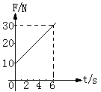
例3.一物体受到一方向不变，大小随时间按如图所示变化的力作用，则在0—6秒的时间内，该力对物体产生的冲量为 N·S.

例4.光滑水平面上，用长为L的轻绳拴一质量为m 的小球，小球绕绳的另一端在水平面内以速度v匀速圆周运动，则小球转过半周的过程中，绳子拉力产生的冲量为 .

例5.如图所示质量为m的小球与长为L的轻绳构成一单摆，今使单摆做简谐运动，当小球从图中左侧最大偏角处摆到右侧最大偏角处，此过程中，绳中拉力产生的冲量为多少？
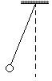
例6.高速水射流技术是利用高速水流切割金属的一项新技术。若高速水流的水流速度为100m/s，则射流打在金属上可产生相当于 个大气压的压强（不考虑水的反溅）。

例7.宇宙飞船以速度v进入密度为ρ的陨石云中，飞船的最大横截面积为S，若碰到飞船的陨石都附着在飞船上，则飞船在陨石云中匀速运动的牵引力为 .

例8.如图所示，氧气瓶安装在小车上，并靠近墙壁静止，打开瓶口，氧气以速度v射出，出口的氧气密度为ρ，瓶口截面积为S，则墙壁受到的压力为 .
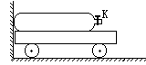
二、动量守恒定律
内容（一）动量守恒定律的条件：系统合外力为零
（二）动量守恒定律的三种形式
- 系统合外力为零的理想形式
- 内力远大于外力的近似形式
- 某方向上合外力为零的分量形式
《习题》
1.一个系统动量守恒的条件是
（A）系统必须不受外力作用 （B）系统受到的合外力为零
（C）系统不受摩擦力作用 （D）系统不受内力作用
2.两球做相向运动，发生正碰后两球都变为静止，据此可以判定碰撞前
（A）两球的动量大小一定相等 （B）两球的质量相等
（C）两球的动量一定相等 （D）两球的速率一定相等
3.物体A的质量是物体B的2倍，两物体中间压有一弹簧，用手按住两物体使它们静止在光滑水平面上，同时放开两手的一段时间内
（A）物体A的速率是B的一半 （B）物体A的动量小于B的动量
（C）物体A和B的总动量为零 （D）物体A和B所受的总冲量为零
4.质量为M的小车在水平面上以速度v_{o}匀速向右运动，当车中的砂子从底部的漏斗中不断流下时，车速将
- 减小 （B）不变
（C） 增大 （D）无法确定
5.小车沿平直轨道匀速行驶，某时刻小车上的人同时沿着小车运动的方向向前、向后抛出两个质量相等的小球，球抛出时相对于地面的速度大小相等，则抛出两个球后，小车的速度大小
（A）与原来的速度相等 （B）比原来的速度小
（C）比原来的速度大 （D）无法确定
6. 如图所示，木块A静止于光滑的水平面上，其曲面部分MN光滑，水平部分NP是粗糙的，现有一物体B自M点由静止下滑，设NP足够长，则以下叙述正确的是
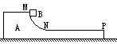
（A）A、B最终以同一速度（不为零）运动
（B）A、B最终速度都为零
（C）A物体先做加速运动，后做减速运动
（D）A物体先做加速运动，后做匀速运动
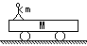
7. 如图所示，质量为m人站在静止的小车上，车的质量为M，置于光滑的水平面上。若人相对于车以速度v向右运动，则车相对于地的速度为
（A）v （B）mv/M （C）mv/（M－m） （D）mv/（M＋m）

8.在光滑水平面上静止着一辆质量为4kg的平板车，一质量为1kg的木块以2m/s的水平速度被抛到平板车上，则木块与平板车的共同速度是 m/s。

9.两个静止在光滑水平面上挨在一起的小车，质量分别为0.5kg和0.2kg，在弹力的作用下分开，较重的小车以0.8m/s的速度向右运动，则较轻的小车速度大小 m/s，方向 。

10.一玩具小车质量为m，牵引质量为M的拖车在水平地面匀速运动，速度为v_{o}，某时刻牵引拖车的绳断了，而小车牵引力不变。当拖车静止时，小车速度变为多大？

11.质量m₁=10g的小球，在光滑水平面上以v₁=30m/s的速率向右运动，恰好遇上质量为m₂=50g的小球以v₂=10m/s的速率向左运动。若碰撞后m₂恰好静止，则碰后小球m₁的速度多大？方向如何？

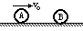
12.如图所示，在光滑的水平面上，质量为m的小球A以速率v_{o}向右运动时跟静止的质量为3m的小球B发生正碰，碰后A球的速率为v_{o}/4，方向仍向右。求碰后B球的速率。

13.如图所示，一车厢长度为L、质量为M，静止于光滑水平面上。车厢内有一质量为m的物体以速度v_{o}向右运动，与车厢来回碰撞n次后静止于车厢中，这时车厢的速度为多少，方向如何？
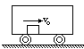

14.甲、乙两船自身质量均为120kg，都静止在水中，甲船上还有一个质量为30kg的小孩，当小孩相对于地面以6m/s的水平速度从甲船跳上乙船时，不计阻力，甲、乙两船速度大小之比v_{甲}：v_{乙}= 。

15. 如图所示，两厚度相同质量、分别为m_{A}=500g和m_{B}=400g的木块A和B并列放置在光滑水平面上，它们的下表面光滑上表面粗糙，今有一质量为m_{C}=100g的铅块C（可看做质点）以速度v_{o}=10m/s沿水平方向滑上A的上表面，铅块C最终与木块B共同以v=1.5m/s向前运动，求铅块Ｃ离开Ａ时的速度。
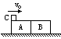

16、质量为30kg的小孩甲推着质量为15kg的箱子沿光滑水平面以2m/s的速度匀速运动，质量也是30kg的小孩乙以2m/s的速度相向匀速运动，为避免两人向碰，甲将箱子推给乙，乙接住箱子后两人就不会相碰。求甲推出箱子的速度至少是多大？(5.2)

17、如图所示，质量为m=50kg的人站在质量为M=100kg的平板车A上，从光滑斜面上由静止下滑进入光滑水平面，已知开始下滑点距水平面高度为h=0.2m，当人和车进入光滑水平面时恰好遇到另一质量也是M=100kg的平板车B以υ=2m/s的速度迎面滑来，为避免相碰，人从A上水平跳到B上，求人跳出的速度在什么范围内?（5.2－10）
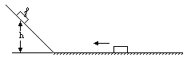

18、质量为M₁=1000kg的船A与质量为M₂=500kg的船B相向运动,航线邻近,当两船首尾相齐时，相互交换m=50kg的货物后，A船以8.5m/s的速度沿原方向运动，B停止，求两船原来的速度大小．(1、9)

三、反冲现象
反冲现象是指物体系统的一部分发生运动，从而导致另一部分的反向运动。在反冲现象中，确定某部分的位移是一个较为普遍的问题。
例1.质量为M、长为L的小船，静止在平静的水面上，一质量为m的人从船头走向船尾，求此过程中小船运动的位移。

总结：S_{被动}=$\frac{m_{\text{主动}}}{m_{总}}S_{\text{相对}}$ $S_{\text{主动}}=\frac{m_{\text{被动}}}{m_{总}}S_{\text{相对}}$
例2. 质量为M、长为L的小船，静止在平静的水面上，船头有一质量为m₁的人，船尾有一质量为m₂（m₂ <m₁）的人，两人互换位置，求此过程中小船运动的位移。

例3.如图所示，静止在光滑水平面上的物体M，含有半径为R的光滑的半圆槽，今将质量为m的小球从槽的边缘自静止释放，之后M将在水平面上左右振动，则M的振幅为 .
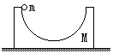

例4.如图所示，质量为M的斜面体倾角为θ，高为h，静止在光滑水平面上，一质量为m的小物体从斜面体顶点由静止释放，若斜面光滑，小物体滑到斜面底端的过程中，斜面体沿水平面运动的距离为S₁= ；若斜面不光滑，小物体滑到斜面底端的过程中，斜面体沿水平面运动的距离为S₂，则S₁ S₂.
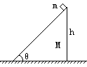
例5. 如上题图所示，倾角为θ、高为h的斜面体M，静止在光滑水平面上，质量为m的小物体从M的顶端由静止释放，m下滑过程中，M匀加速向右运动，经t秒时间，m滑到下端，则此时M的速度为 .

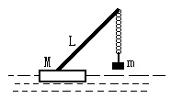
例6.质量为M的船吊静止在平静的水面上，当船吊吊起质量为m的重物时，其吊臂与水平面的夹角由α不断增大为θ，吊臂的长为L，如图所示。求此过程中船吊在水面上移动的距离.

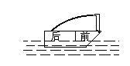
例7.如图所示，一艘小船静止在平静水面上，船前舱有一抽水机，抽水机把前舱的水均匀抽往后舱，不计水的阻力，在船的前后舱隔开与不隔开两种情况下，船的运动情况是：
- 向前运动，不动
- 向后运动，不动
（C） 不动，向前运动
（D） 不动，向后运动

例8.甲乙两人的质量均为50kg，两人静止相对站立在光滑冰面上,甲将一质量为6kg 的箱子以一定速度推向乙，乙接到箱子后又以同样的速度推向甲……如此反复，两人每次推箱子的速率都相同，则两人总共推多少次箱子？

例9、甲乙两人分别站在A、B两冰车上，静止于水平光滑的冰面上，甲与A的总质量为M${}_{1}$,乙和B车的总质量为M${}_{2}$。甲将质量为m的木箱以速率v(对地)推向乙，乙接住后又以大小相等的速度将木箱推向甲；甲接住木箱后又以速率v将木箱推向乙，然后乙接住后再次将木箱以速率v推向甲，木箱就这样被推来推去。求最终甲乙两人（连同冰车）的速度各为多大？（已知M${}_{1}$=2M${}_{2}$,M${}_{1}$=30m）

例10. 如图所示，质量为64kg的人站在光滑的水平面上，他身旁有一质量为8kg的箱子，此人将箱子以一定速度向右推出，箱子与右侧墙壁相碰后又以原速率反弹，人接到箱子后又将箱子推向墙壁……如此反复。在下列两种情况下，求人共推多少次箱子
- 人每次推箱子的速度都相同
- 人每次推箱子的速度都是上次推箱子的速度的四分之三

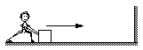

例11.甲乙两人做抛球游戏，甲站在一辆平板车上，车静止在光滑水平面上，甲与车的总质量为M=100kg，另有一质量为m=2kg的球。乙站在车对面的地面上，且靠着墙壁，其身旁有若干质量不等的球，甲将球以速度v（相对地）水平抛给乙，乙接到球后马上将一个质量为2m的球再以相同的速率v水平抛给甲，如此往复进行。乙每次抛给甲的球的质量都是他接到的球的质量的2倍。求
- 甲第二次抛出球后，车的速度大小为多少？
- 甲抛出多少个球后，再不能接到乙抛来的球？

例12.在宇宙空间，一宇航员离开飞船45米相对飞船静止，宇航员包括携带的氧气筒等装备共100kg，筒内只有0.5kg氧气，宇航员为了返回飞船，将氧气以v=50m/s的速度向后喷出（喷气时间很短，喷出的氧气质量与宇航员总质量相比可忽略），宇航员呼吸氧气的速度为2.5×10⁻⁴kg/s，则宇航员返回飞船的时间在什么范围内？

例13.用运载火箭发射卫星时，运载火箭包括卫星的质量约为4吨，火箭点火时，高速气流以80m/s（对地）的速度射出，气流喷口的截面积为1m²，气流刚射出时，其密度为12kg/m³，求火箭点火时的加速度大小。

例14、（2004年高考.江苏）一个质量为M=30kg 的雪橇静止在水平雪地上，一条质量为m=10kg的爱斯基摩狗站在该雪橇上，狗向雪橇的正后方跳下，随后又追赶并向前跳上雪橇；其后狗又反复的跳下，追赶并跳下雪橇，狗与雪橇始终沿一条直线运动，若狗跳离雪橇时狗相对于雪橇的速度为u=4m/s，且狗总以速度v=5m/s追赶并跳上雪橇，雪橇与雪地的摩擦忽略不计，
（1）求狗第一次跳上雪橇后两者的共同速度的大小。
（2）求雪橇最终数度的大小和狗最多能跳上雪橇的次数。（供使用但不一定用到的对数值lg1=0.301, lg3=0.477）

例15.（1995年全国高考，第30题）如图所示，一排人站在沿x轴的水平轨道旁，原点O两侧的人的序号都计为n（n=1、2、3……）。每人只有一个沙袋。x>0一侧的每个沙袋质量为m=14kg，x<0一侧的每个沙袋质量为m=10kg。一质量为M=48kg的小车以某初速度从原点出发向正x方向滑行。不计轨道阻力，当车每经过一人身旁时，此人就把沙袋以水平速度u朝与车速相反的方向沿车面扔到车上，u的大小等于扔此袋之前的瞬间车速大小的2n倍（n是此人的序号数）。
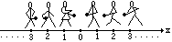
- 空车出发后，车上堆积了几个沙袋时车就反向滑行？
- 车上最终有大小沙袋共多少个？

四、碰 撞
内容：一条直线上的碰撞（碰撞前后物体的速度都在同一条直线上）称为正碰
- 完全弹性正碰：碰撞中不损失动能，碰撞过程既遵守动量守恒又遵守动能守恒。
质量相等的两小球发生弹性正碰时，两球交换速度。
- 完全非弹性碰撞：这种碰撞损失动能最大。两物体碰后结合为一体共同运动时损失动能最大，即为完全非弹性碰撞。
证明：设小球m₁、m₂发生正碰，碰前两球总动量为P，碰后两球速度分别为v₁/、v₂/，碰后二者总动能为E_{k}/ ，则：
$P=m_{1}v_{1^{}}+m_{2}v_{2^{}}$---------------------------------------------------------①
E_{k}/=$\frac{1}{2}m_{1}v_{1^{2}}+\frac{1}{2}m_{2}v_{2^{2}}$ ------------------------------------------------②
由①②两式整理得：
$E_{k^{}}=\frac{m_{1}(m_{1}+m_{2})}{2m_{2}}v_{1^{2}}−\frac{m_{1}P}{m_{2}}v_{1^{}}+\frac{P^{2}}{2m_{2}}$
当 $v_{1^{}}=\frac{P}{m_{1}+m_{2}}$ 时，E_{k}/最小，此时 $v_{2^{}}=\frac{P}{m_{1}+m_{2}}$ ， 即$v_{1^{}}=v_{2^{}}$时E_{k}/最小
碰撞损失的动能最大。
3.两物体发生正碰时，碰撞存在的条件有三个：
  - 动量守恒
  - 动能关系：碰前总动能不小于碰后总动能
  - 若碰后两物体同向运动，则在前面运动的物体的速度不小于后面物体的运动速度
4.光滑水平面上，质量为m₁的物体以一定的速度与静止的质量为m₂的物体发生正碰，碰后m₁的运动情况是：
- m₁＞m₂，则碰后m₁只能沿原方向运动
- m₁ = m₂，则碰后m₁可能静止也可能沿原方向运动
（3） 若m₁＜m₂，则碰后m₁可能被反弹、可能静止、也可能沿原方向运动
证明：设m₁碰前、碰后速度分别为v₁、v₁/，m₂碰后速度为v₂/，碰撞存在的条件可得：
$\begin{aligned}m_{1}v_{1}=m_{1}v_{1^{}}+m_{2}v_{2^{}} \\ \frac{1}{2}m_{1}v_{1^{2}}≥\frac{1}{2}m_{1}v_{1^{2}}+\frac{1}{2}m_{2}v_{2^{2}}\end{aligned}$
整理得：$(m_{1}+m_{2})v_{1^{2}}−2m_{1}v_{1}v_{1^{}}+(m_{1}−m_{2})v_{1^{2}}≤0$
$∴$ $\frac{m_{1}−m_{2}}{m_{1}+m_{2}}v_{1}≤v_{1^{}}≤v_{1}$
根据m₁和m₂的大小关系，即可确定v₁/的取值范围，v₁/若为正，即说明碰后向前运动；反之，则为向后运动。

【习题】
1.质量为1kg的甲物体静止在光滑水平面上，质量为2kg的乙物体以1m/s的速度与甲物体发生正碰，则碰后两者的总动能不可能是
（A）1J (B) $\frac{3}{4}$J (C) $\frac{2}{3}$J (D) $\frac{1}{3}$J
2. 半径相等的两个小球甲和乙，在光滑水平面上沿同一直线相向运动，若甲的质量比乙大，碰前甲乙动能相等，则碰后两球的运动状态可能是 （96高考13题）
(A)甲球速度为零，乙球速度不为零
(B)乙球速度为零，甲球速度不为零
(C)两球的速度方向均与原方向相反，而球的动能仍相等
(D)两球速度均不为零
3、光滑水平面上，质量为2m的球A以速度v与静止的质量为m的球B正碰，则碰后A、B速度可能是（以A初速方向为正）
(A) -$\frac{1}{2}$ｖ，3v (B) 0，2v (C)$\frac{5}{6}$v， $\frac{1}{3}$v (D)$\frac{2}{3}$v，$\frac{2}{3}$v
4. A、B两球沿同一光滑直槽同向运动，A的动量为5千克米/秒，B的动量为7千克米/秒。当A球追上B球时发生正碰，则碰后A、B两球的动量可能是
(A) P_{A}=6 kgm/s P_{B}=6 kgm/s (B) P_{A} =3千kgm/s P_{B} =9 kgm/s
(C) P_{A} =－2 kgm/s P_{B} =14 kgm/s (D) P_{A} =－5 kgm/s P_{B} =17 kgm/s
5. 甲、乙两球沿同一直线在光滑水平面上正碰，碰前甲、乙动量大小各是6千克米/秒和4千克米/秒，方向相同，乙在前，甲在后。取初动量方向为正，则碰撞前后甲、乙动量变化可能是
(A) ΔP₁ =－4 kgm/s ΔP₂＝4kgm/s
(B) ΔP₁=－6 kgm/s ΔP₂＝6 kgm/s
(C) ΔP₁ =－10 kgm/s ΔP₂＝10 kgm/s
(D) ΔP₁ =－12 kgm/s ΔP₂＝12 kgm/s
6. 质量相等的甲乙两球在光滑水平面上沿同一直线运动。甲以7千克米/秒的动量追上前方以5千克米/秒的动量同向运动的乙球发生正碰，则碰后甲乙两球动量可能是
(A) 6.5 kgm/s， 5.5 kgm/s
(B) 6 kgm/s， 6 kgm/s
(C) 5.5 kgm/s， 6.5 kgm/s
(D) 4 kgm/s， 8 kgm/s
7. 在光滑水平面上，动能为E₀，动量的大小为P₀的小钢球1与静止的小钢球2发生碰撞，碰撞前后球1的运动方向相反，将碰撞后球1 的动能和动量的大小分别记为E₁、P₁，球2的动能和动量的大小分别记为 E₂、P₂，则必有（98高考10）
(A) E₁<E₀ (B) P₁<P₀ (C) E₂>E₀ (D) P₂>P₀
8. 光滑水平面上，A球以8千克米/秒的初动量追上前方以2千克米/秒的动量同向运动的B球与之正碰，碰后A球停止，试确定m_{A}/m_{B}的取值。

9. 质量m₁的球A以6千克米/秒的动量追上同向运动的动量为4千克米/秒、质量为m₂的B球发生正碰。碰后A的动量变为2千克米/秒，方向不变。试确定两球质量比m₁/m₂的范围。

10. A球以20J的初动能与静止的B球发生正碰，碰后A球动能变为10J，运动方向不变，A的质量比B的质量大，试确定m_{A}/m_{B}的取值范围。

11. A、B两滑块在同一光滑的水平直轨道上相向运动发生碰撞（碰撞时间极短）.用闪光照相闪光四次摄得的闪光照片如图所示。已知闪光的时间间隔为△t，而闪光本身持续时间极短，在这四次闪光照相过程中，A、B两滑块均在0－80cm刻度范围内，且第一次闪光时，滑块A恰好通过x=55cm处，滑块B恰好通过x=70cm处，问：
- 碰撞发生在何处？
- 碰撞发生在第一次闪光后多长时间？
- 两滑块的质量比m_{A}/m_{B} 等于多少？
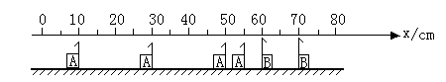

五、力学综合专题—物体间的相互作用
在物体间相互作用的物理过程中，常常运用动量守恒与能的转化与守恒解决问题，解决问题的关键在于分清动量守恒的过程，了解各物理过程中的能量转化。以下将通过例题讲解认识运用两个守恒解题的规律。只有在物体间的相互作用中，才有可能运用动量守恒与能的转化与守恒解决问题。恰当运用动量守恒的条件分析动量守恒的过程，正确分析能量转化的过程，是解决问题的关键。
（一）物体间相互作用的内力为变力或不可知的力
解决问题的主要方法是：动量守恒、能的转化与守恒
例1.如图所示，质量为M的物体A以水平速度υ₀沿光滑水平面向右运动，在A的左侧静止着一质量为m的物体B，B上连有一轻弹簧，A与弹簧接触后推动B向右运动，求此过程中弹簧获得的最大弹性势能。
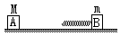

例2.如图所示，静止在光滑水平面上的物体A，含有光滑的四分之一圆弧和粗糙水平面。小物体B从圆弧的最高点由静止释放，最终B停止在A的水平面上。A固定时，B相对A的滑行距离为S₁，A不固定时，B相对A的滑行距离为S₂，则S₁ S₂（比较大小）
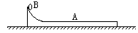

例3. 如图所示，质量为M，含有光滑四分之一圆弧的物体静止在光滑水平面上，其下端的切线水平，圆弧的半径为R，今将一质量为m的小球，由M的圆弧顶端自静止释放，求m离开M时，M的速度大小为多少？
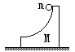

例4.如图所示，一小物体m放在长为L，质量M的小车上，它们一起在光滑水平面上相距较远的两墙之间运动，开始时，m在M的左端，M>m，二者间的动摩擦因数为μ，它们一起以 υ₀速度向右运动，与两墙相碰时不损失动能，试求：
（1）L满足什么条件物体才不从车上掉下？
（2）若满足上述条件，小车第n+1次碰撞前损失的机械能为多少？
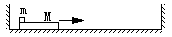

例5. 质量为M的小车静止在光滑水平面上，小车内右端静止着一小物体m，小车的水平底面粗糙，小车左端连着一轻弹簧，小物体突然获得一水平向左的初速度υ₀，并与弹簧相碰，而后小物体恰好停在初位置，如图1所示，求（1）小物体与弹簧作用的过程中，弹簧获得的最大弹性势能。（2）定性画出小车的v－t 图象。
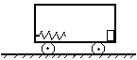

例6.如图所示，质量均为m的物体A、B用轻弹簧相连，它们以相同速度υ₀沿光滑水平面运动，某时刻B与静止的物体C相碰，碰后B、C结合为一体，C的质量也是m ,求此过程中弹簧的最大弹性势能。
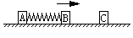

例7.如图所示，两块完全相同的木板长度均为L，重叠放在光滑水平面上，第三块完全相同的木板沿水平面运动并与重叠放在下面的木板相碰并结合为一体，木板间的动摩擦因数为μ，如果要求最后木板1完全移到木板3上，并首尾相齐，求木板3的初速度。
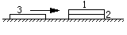

例8.如图所示，静止在光滑水平面上的两块长木板A、B，其外形完全相同，长度均为L，A的质量为2m，B的质量为3m. 若质量为m 的小物体C以一定速度从左端滑到静止的A上，最后C恰好滑到A的右端而与A共同运动，之后A与B相碰，AB碰后粘合为一体，已知C与A、B之间的动摩擦因数相同，求C最终停在何处？
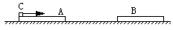

例9、质量为m₁和m₂的物体相互接触静止在光滑水平面上，物体m₂含有半径为R的光滑$\frac{1}{4}$圆弧和粗糙水平面，小物体m（可视为质点）从m₂的圆弧顶点由静止释放，m与m₂的粗糙水平面间的动摩擦因数为μ，求m相对于m₂的粗糙水平面滑动的距离
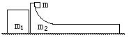

例10、如图所示，P是固定的竖直挡板，A是置于光滑平面上的平板小车（小车表面略低于挡板下端）， B是放在小车最左端表面上的一个可视为质点的小物块。开始时，物体随小车一起以相同的水平速度$v_{0}$向左运动，接着物块与挡板发生了第一次碰撞，碰后物块相对于小车静止时的位置离小车最左端的距离等于车长的$\frac{3}{4}$，此后物块与挡板发生了多次碰撞，最后物块恰好未从小车上滑落。若物块与小车间的滑动摩擦力为定值，物块与挡板发生碰撞时无机械能损失且碰撞时间极短，求小车与小物块的质量关系。
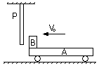

例11、如图所示，弹簧上端固定在O点，下端挂一木匣A，木匣顶部悬挂一木块B（可视为质点），A和B的质量都是m=1kg，B距木匣底面高度为h=35cm。当他们都静止时，弹簧长度为L。某时刻，悬挂B的绳子断开，B开始自由下落，在木匣上升到速度刚为零时，B和A的底面相碰，碰撞后合为一体，当运动到弹簧长度又为L时，它们的速度为$v=1\text{.}5m/s$，求（1）碰撞中的动能损失 （2）弹簧的劲度系数 （3）系统静止时弹簧的弹性势能
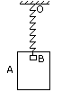

（二）物体间相互作用的内力为可确定的恒力
解决问题的主要方法是：动量守恒、能的转化与守恒及动力学方法。此类问题方法灵活，综合性强，涉及面广。
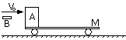
例1、质量为M=2kg的小平板车静止在光滑水平面上，车的左端静止着一个质量也是2kg的木块A，如图所示。一颗质量为20g的子弹B以υ₀=600m/s的速度水平向右射穿A后速度变为100m/s，最后A与平板车相对静止共同运动，A与平板车之间的动摩擦因数为μ=0.5，取g=10m/s²。求：
（1）A相对于平板车滑行的距离
（2）A相对于平板车滑行的时间
（3）A与平板车相对滑动的过程中平板车运动的位移

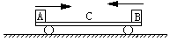
例2.如图所示，平板小车C静止在光滑水平面上，现有A、B两个小物体（可视为质点），分别从小车C的两端同时水平地滑上小车C，初速度为υ_{A}=0.6m/s,υ_{B}=0.3m/s. A、B与C间的动摩擦因数都是μ=0.1，A、B、C的质量相同. 最后A、B恰好相遇而未碰撞. 且A、B、C以共同速度运动. 取g=10m/s². 求：
（1）A、B、C共同运动的速度.
（2）B物体相对地向左运动的最大位移.
（3）A物体相对小车滑动的距离.
（4）A相对小车、B相对小车滑动的时间各是多少？

例3、如图所示，质量为M=20kg的平板车静止在光滑水平面上，车上最左端停放着质量为m=5kg的电动小车，电动小车与平板车上的档板相距L=5m，电动小车由静止开始向右匀加速运动，经时间t=2s电动小车与档板相碰，碰撞不损失动能。问
(1) 碰撞前瞬间两车的速度各是多大？
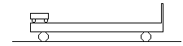
(2) 若碰后电动小车即可关闭电动机并刹车，已知电动小车与平板车之间的动摩擦因数为0.5，则从碰撞结束到两者相对静止用的时间是多少？
（3）平板车在整个运动过程中的路程和位移各是多大？

例4、如图所示，质量为M的车厢A静止在光滑水平面上，在A的水平底面静止着一质量为m的滑块，质量也是M的车厢B，以速度υ₀与车厢A发生碰撞，碰后A、B粘合为一体，已知滑块与A的水平底面间的动摩擦因数为μ，求
（1）滑块相对于A的水平底面滑行的距离。
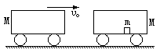
（2）m相对于A的滑行时间

例5、如图所示，水平传送带的A、B两端相距L=8.3m，质量为M=1kg的木块随传送带一起以$v=2m/s$的速度向左匀速运动（传送带的速度保持不变），木块与传送带间的动摩擦因数为$μ=0\text{.}5$。当木块运动到传送带的最左端A点时，一颗质量为m=20g的子弹以$v_{0}=\text{300}m/s$的速度水平向右速度正对射入木块并穿出，穿出速度为$u=\text{50}m/s$，以后每隔1s就有一颗同样的子弹射入，射入时间极短，且每次射入点都不同，求：
- 木块被第二颗子弹击中前，木块向右运动离A点的最大距离?
- 木块在传送带上最多能被多少颗子弹击中？
- 从第一颗子弹射中木块到木块最终离开传送带的过程中，子弹、木块和传送带这一系统所产生的热量是多少?
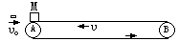

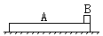
例6、如图所示，质量m_{A}=4kg的木板A静止在粗糙水平面上，木板与水平面间的动摩擦因数为μ=0.24，木板右边静止着质量为m_{B}=1kg的小物块B（视为质点）。木板突然获得水平向右的12Ns的瞬时冲量作用开始运动，当小物块滑离木板时，木板的动能为E_{KA}=8J，小物块的动能为E_{KB}=0.5J，求：
（1）瞬时冲量作用刚结束时，木板的速度
（2）木板的长度

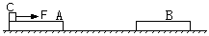
例7、如图所示，两个完全相同的质量均为m的木板A、B在水平面上静止在同一条直线上，A的右端到B的左端的距离为S=2.88m。质量为2m、大小可忽略的铁块C静止在A的左端。C与A之间的动摩擦因数为μ₁=0.22，A、B与地面间的动摩擦因数均为μ₂=0.1，且认为最大静摩擦力等于滑动摩擦力。现给C施加一个水平向右、大小为F=0.4mg的水平恒力，假定木板A与B的碰撞时间很短且碰后粘合在一起。要使C最终不脱离木板，每块木板的长度至少为多少？

例8、长为L=1.6m、质量为M=3kg的木板静止在光滑水平面上，其右端放一小木块（可视为质点），其质量为m=1kg，二者之间的动摩擦因数为μ=0.1. 今用水平恒力F=10N作用于木板M上使之由静止开始运动，作用一段时间后撤去拉力F，m与M刚好能分离，求：
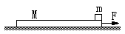
- F的作用时间为多少？
- 此过程中M的最大速度为多少？
- 从木板开始运动到m与M分离所用的时间是多少？
- 作出m、M分离前的速度图像。

例9、如图所示，传送带由水平和倾斜两部分组成，倾斜部分倾角为$θ={\text{37}}^{0}$。传送带以$v=1m/s$的速度匀速运动，方向如图。有一小块颜料落在倾斜部分上，落点距倾斜部分底端距离为$l$=1m，已知颜料与传送带之间的动摩擦因数为$μ=0\text{.}5$，则颜料从下滑到再次升高到最高点的过程中，在传送带上留下的痕迹有多长？（颜料经过传送带两部分交接处时速率不变，取g=10m/s²）
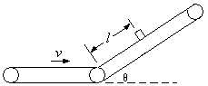

例10、如图所示，木板A、B的质量均为m，铁块C质量为2m，开始时，C在木板B的右端，二者以υ₀初速度共同沿光滑水平面向左匀速运动，同时，木板A以大小为υ₀的初速度沿该光滑水平面向右匀速运动。已知A与B每次相碰后，A的动能都变为碰前的$\frac{1}{4}$，A与左侧墙壁相碰不损失动能，C与B之间的动摩擦因数为μ，在整个作用过程中，C始终在B上，没有掉下；A与B每次相碰时，C与B都已达到共同运动。求整个作用过程中C与B之间的相对滑行距离及相对滑行所用的时间。
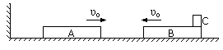

例11、如图所示，倾角37⁰的固定斜面AB长度为L=18m，质量为M=1kg的木块由斜面的中点C从静止开始下滑0.5s时被一颗质量为m=20g的子弹以$v_{0}=\text{600}m/s$的速度沿斜面向上射入木块并穿出，子弹射穿后速度变为u=100m/s。以后每隔1.5s就有一颗同样的子弹射穿木块，每次射穿木块过程中，子弹受的阻力都相同。已知木块与斜面之间的动摩擦因数为μ=0.25。求
（1）在第二颗子弹击中木块前，木块沿斜面向上运动离A点的最大距离
（2）木块在斜面上最多被多少颗子弹击中？
（3）木块从C点开始运动到最终离开斜面的过程中，子弹、木块和斜面这一系统所产生的热量是多少？
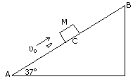

例12、如图所示，长为L=9m的传送带与水平面成37⁰角，在电动机带动下以υ=4m/s的速度沿顺时针方向运动，在传送带的B端有一距传送带很近与传送带垂直放置的挡板P，可将物体挡住。在传送带的A端无初速度地释放一质量为m=1kg的物块C（可视为质点），物块C与传送带间的动摩擦因数为μ=0.5，C与挡板P相碰时，能量损失和碰撞时间均不计。
（1）从释放物体C到C与挡板P第一次碰后弹起上升到最高点的过程中，由于摩擦而产生的热量为多少？
（2）确定物块C的最终运动状态，并求出达到该状态后电动机的输出功率。
